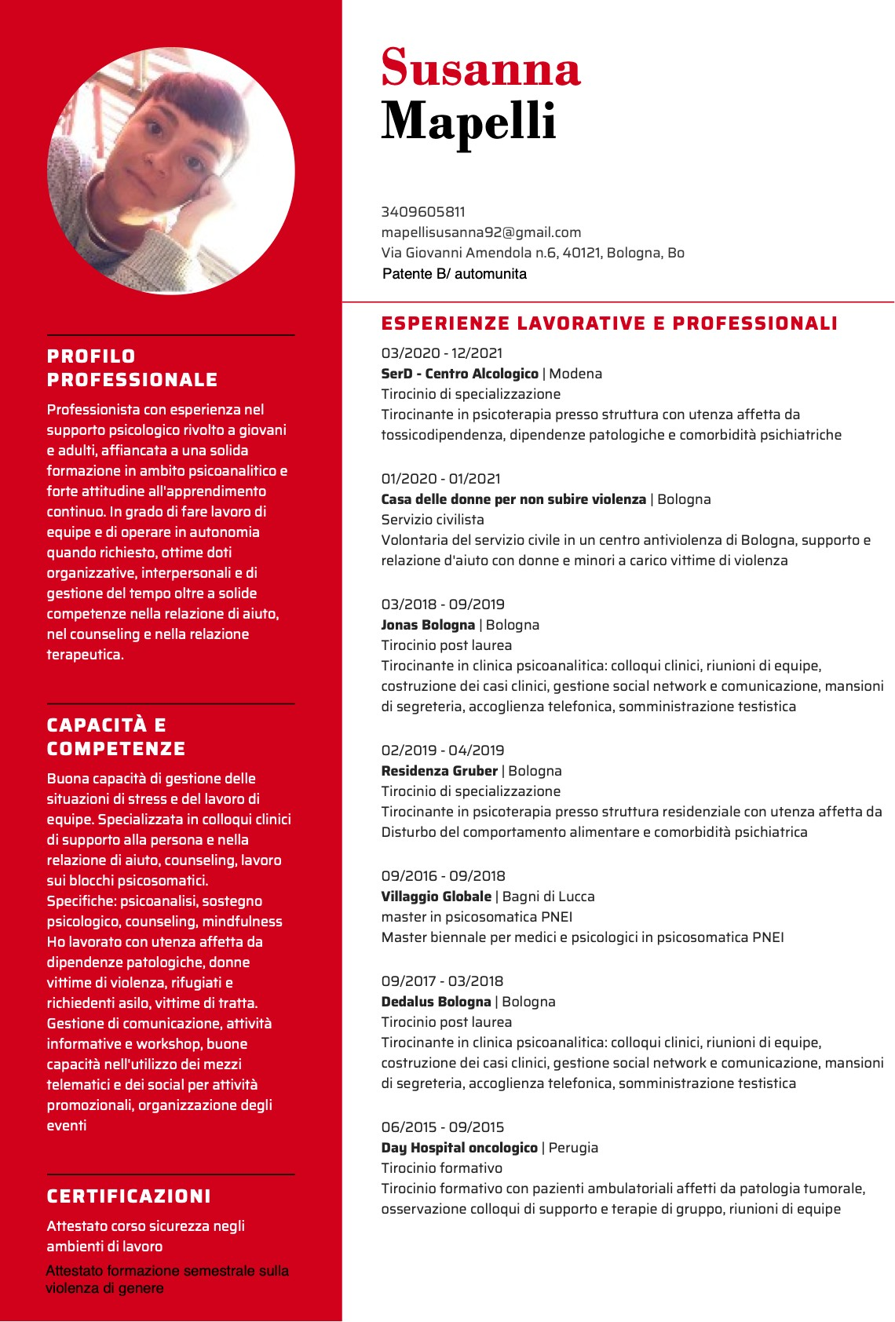

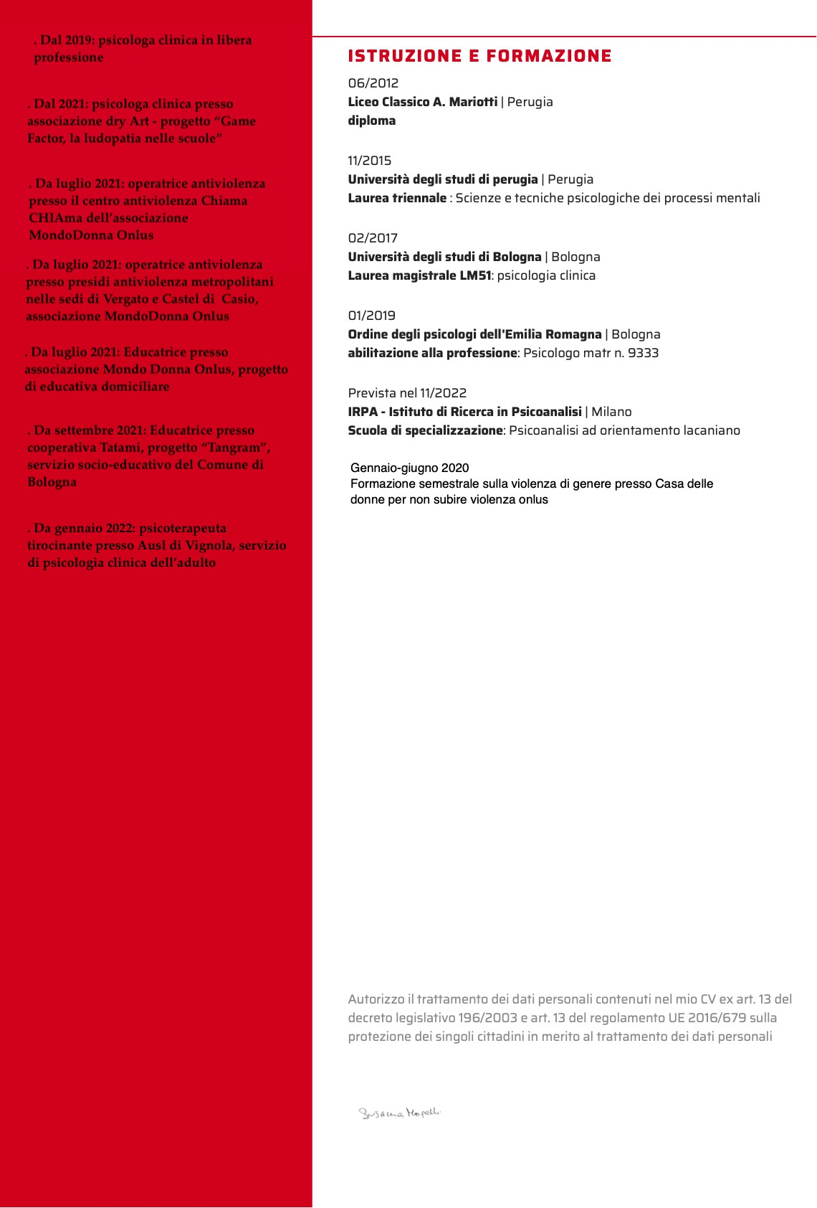

Marzo-aprile 2023

Formatrice antiviolenza progetto scolastico Educalè – Donne vittime di violenza e vittime di tratta (Istituto superiore Belluzzi, Bologna)

Aprile-maggio 2023

Formatrice antiviolenza progetto scolastico “Alla Pari”, in collaborazione con l’associazione Remida (Scuole elementari Longhena, Bologna)

Novembre 2022

Partecipazione convegno Mondo Donna Onlus progetto Shelt Her – Servizi antiviolenza per la grave emarginazione adulta (GEA)

Conduzione workshop pomeridiano sulla relazione di aiuto con donne vittime di violenza della rete GEA

Giugno 2022

Formatrice progetto Shelt Her – Presentazione servizi Antiviolenza per donne a rischio emarginazione

Novembre 2022

Formatrice progetto Antenne di Comunità (workshop itineranti) – Presentazione servizi antiviolenza presso distretto dell’appennino Bolognese